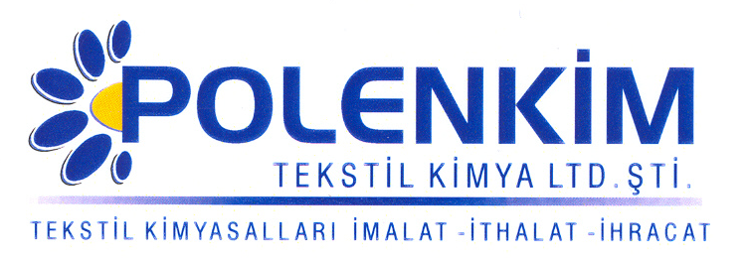

POLENSİL ELASTİK

Polensil Elastik, her tür elyafın ve bunların tek başlarına veya karışımlarından üretilmiş tekstil materyallerinin daha canlı/hareketli, dökümlü/yumuşak bir nitelik kazanmasına yardımcı olan, elastomerik karakterde bir apre maddesidir.

KARAKTERİSTİKLER

Görünüş : Hafif bulanık likit
pH : 5,0 + 0,5
Sp.gr : ~ 1,0
İyonite : Noniyonik

ÖZELLİKLERİ

- Sararma riski oluşturmaz.
- Elyafın üretim niteliğine bağlı olarak zıplama/sıçrama efekti verir.
- Daha elastik bir tuşe imkanı sağlar.
- Uygun poliüretanlar ile kullanıldığında etkisi daha belirginleşir.
- Uygulandığı tekstilin buruşmazlık açılarını geliştirir.
- Elastomerik etkisi apre uygulamasından üç gün sonra daha da belirginleşir.

KULLANIM ALANLARI VE ŞEKLİ

Kullanım miktarı, elyaf cinsine ve ağırlığına göre değişmekle birlikte, aşağıdaki uygulama tavsiye edilir.

Kullanım Miktarı : 20 - 40 gr/lt
pH : 5,5 + 0,2
Pic-up : 70 - 80 %

SAKLAMA KOŞULLARI

Sıcaktan ve soğuktan korunduğunda orijinal ambalajında en az 6 ay özelliklerini muhafaza eder. Donmaya karşı ve 30 ⁰C üstü sıcaklıklardan korunmalıdır. Depolarda palet üzerine konması tavsiye edilir.

Teknik bültenlerimizde yer alan bilgi ve açıklamalar, tamamen ürünün kullanım koşulları ve metotlarının anlaşılması ile ilgili olup, uygulamada ortaya çıkabilecek olan farklılıklar için bağlayıcılık oluşturmaz.
_______________________________________________________________________________
Tel: (0224) 211 33 36 (pbx) Fax: (0224) 211 37 95 BUTTİM (Bursa Uluslararası Tekstil Ticaret Merkezi) B Blok Kat:5 No:1423 www.polenkim.com

